Egry Viktor
norma

Nemzetünk első hős csalogánya
Klein Rozál a drámai szoprán
s Déryné között az opera botrány
eldőlt a jobbik – Rozál javára

Hunyadi László bemutatójára
Szilágyi Erzsébet erényére
a tehetség lelkesítésére
megérkezett a pálya csúcsára

róla kapta nevét a Sváb-hegyi bükk
hangjában ős Buda remegett meg
szárnyra keltek a szárnya szegettek
vággyal és hittel telt meg a szívük

a szeretett Nyáry Pál lett a társa
magánya tárgya s egyben a halála
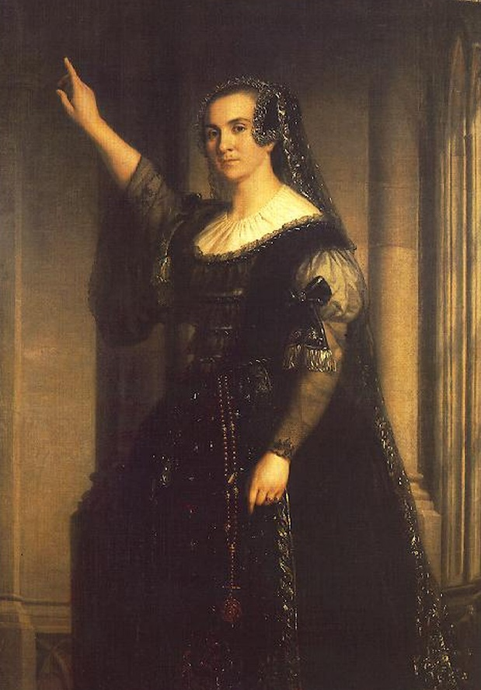

Barabás Miklós: Schodelné 1852

